Санкт-Петербургский государственный политехнический университет

Кафедра компьютерных систем и программных технологий

**Отчёт по лабораторным работам**

**Дисциплина**: Высокоуровневое моделирование средствами SystemC

Выполнил студент гр. 13541/2 Муравьев Ф.Э.

(подпись)

Руководитель Мамутова О.В.

(подпись)

“ ” 2017 г.

Санкт-Петербург

2017

**Вводная работа**

**Программа работы:**

1. Используя исходный код программы из примера /usr/share/doc/systemc/examples/sysc/simple_fifo, создать программу, моделирующую работу очереди.

<описание архитектуры проекта>

1. Выполнить компиляцию проекта, убедиться в правильности подключения библиотеки SystemC.
2. Запустить созданное приложение, наблюдая результаты моделирования устройства в консоли.
3. Модифицировать созданное устройство, изменив тип данных, с которыми работает очередь, на int. Соответствующим образом модифицировать тест.

Пример simple fifo с изменениями для вывода в формате int:

Листинг 1.1. Файл main.cpp

|  |
| --- |
| #include <systemc.h>  class write_if : virtual public sc_interface  {  public:  virtual void write(int) = 0;  virtual void reset() = 0;  };  class read_if : virtual public sc_interface  {  public:  virtual void read(int &) = 0;  virtual int num_available() = 0;  };  class fifo : public sc_channel, public write_if, public read_if  {  public:  fifo(sc_module_name name) : sc_channel(name), num_elements(0), first(0) {}  void write(int c) {  if (num_elements == max)  wait(read_event);  data[(first + num_elements) % max] = c;  ++ num_elements;  write_event.notify();  }  void read(int &c){  if (num_elements == 0)  wait(write_event);  c = data[first];  -- num_elements;  first = (first + 1) % max;  read_event.notify();  }  void reset() { num_elements = first = 0; }  int num_available() { return num_elements;}  private:  enum e { max = 10 };  char data[max];  int num_elements, first;  sc_event write_event, read_event;  };  class producer : public sc_module  {  public:  sc_port<write_if> out;  SC_HAS_PROCESS(producer);  producer(sc_module_name name) : sc_module(name)  {  SC_THREAD(main);  }  void main()  {  const char *str =  "Visit www.accellera.org and see what SystemC can do for you today!\n";  while (*str)  out->write(*str++);  }  };  class consumer : public sc_module  {  public:  sc_port<read_if> in;  SC_HAS_PROCESS(consumer);  consumer(sc_module_name name) : sc_module(name)  {  SC_THREAD(main);  }  void main()  {  int c;  cout << endl << endl;  while (true) {  in->read(c);  cout << c << flush;  cout<<"_";  if (in->num_available() == 1)  cout << "<1>" << flush;  if (in->num_available() == 9)  cout << "<9>" << flush;  }  }  };  class top : public sc_module  {  public:  fifo *fifo_inst;  producer *prod_inst;  consumer *cons_inst;  top(sc_module_name name) : sc_module(name)  {  fifo_inst = new fifo("Fifo1");  prod_inst = new producer("Producer1");  prod_inst->out(*fifo_inst);  cons_inst = new consumer("Consumer1");  cons_inst->in(*fifo_inst);  }  };  int sc_main (int, char *[]) {  top top1("Top1");  sc_start();  return 0;  } |

Результаты моделирования:

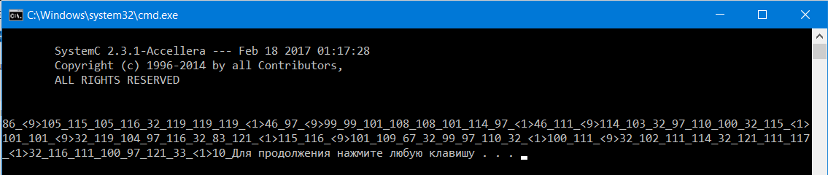

Рис 1.1. Результаты моделирования simple fifo

**Лабораторная работа №1**

**Программа работы:**

1. Скопировать в локальную папку проект с примером регистра.
2. Выполнить компиляцию проекта. Запустить созданное приложение, наблюдая результаты моделирования устройства в консоли. Проверить правильность работы устройства, открыв сгенерированный vcd файл в GTKWave.
3. Разработать собственные устройства: счетчик и сдвигающий регистр, с дополнительными функциями по индивидуальному заданию.
4. Создать тесты с самопроверкой для всех основных и дополнительных функций разработанных устройств.

Основные входы/выходы счетчика:

clk

areset

sreset_n

dout

Основные входы/выходы сдвигающего регистра:

clk

areset

sreset

cin

cout

dout

**Вариант индивидуального задания №2**

|  |  |  |  |  |  |  |
| --- | --- | --- | --- | --- | --- | --- |
| № п/п | counter | | | shift_register | | |
| ena | load | up/down | ena | load | left/right |
| 2 | + |  |  |  |  | + |

**Выполнение работы.**

1. Скопировали проект с примером регистра
2. Скомпилировали проект. Запустили созданное приложение.
3. Проверили полученные результаты моделирования устройства.
4. Разработать собственные устройства: счетчик и сдвигающий регистр, с дополнительными функциями по индивидуальному заданию.

**Счетчик:**

Счетчик с разрешением работы (ena)

Листинг 2.1. Файл Counter.h

|  |
| --- |
| #include "systemc.h"  #ifndef DESIGN_H  #define DESIGN_H  SC_MODULE(cnt) {  sc_in_clk clock; // Clock input of the design  sc_in<bool> reset; // active high, synchronous Reset input  sc_in<bool> sync_reset;  sc_in<bool> ena;  sc_out<sc_uint<8> > cnt_register_out; // 8 bit vector output  sc_uint<8> myregister;  void cnt_count();  SC_CTOR(cnt) :  clock("clock"),  reset("reset"),  cnt_register_out("register_out") {  cout << "Executing new" << endl;  SC_CTHREAD(cnt_count, clock.pos());  reset_signal_is(sync_reset, true);  async_reset_signal_is(reset, true);  } // End of Constructor  }; // End of Module  #endif |

Листинг 2.2. Файл Counter.cpp

|  |
| --- |
| #include "counter.h"  void cnt::cnt_count() {  // We check if reset is active  myregister = 0;  cnt_register_out.write(myregister);  wait();  while (true) {  if (ena.read()) {  myregister += 1;  cout << "@" << sc_time_stamp() << " :: Have count " << myregister << endl;  cnt_register_out.write(myregister);  }  wait();  }  } |

Листинг 2.3. Файл testbench.cpp

|  |
| --- |
| #include "systemc.h"  #include "counter.h"  #define soft_assert(signal, expected) \  if (signal.read() != expected) { \  cerr << "@" << sc_time_stamp() << " Check failed. Expected: " << expected << ". Actual: " << signal.read() << ".\n" << endl; \  }  int sc_main(int argc, char* argv[]) {  sc_clock clock("clock", 4, SC_NS);  sc_signal<bool> reset;  sc_signal<bool> sync_reset;  sc_signal<bool> ena;  sc_signal<sc_uint<8> > cnt_register_out;  int i = 0;  // Connect the DUT  cnt test_cnt("test_cnt");  test_cnt.clock(clock);  test_cnt.reset(reset);  test_cnt.sync_reset(sync_reset);  test_cnt.ena(ena);  test_cnt.cnt_register_out(cnt_register_out);  // Open VCD file  sc_trace_file *wf = sc_create_vcd_trace_file("cnt_waveform");  // Dump the desired signals  sc_trace(wf, clock, "clock");  sc_trace(wf, reset, "reset");  sc_trace(wf, sync_reset, "sync_reset");  sc_trace(wf, ena, "ena");  sc_trace(wf, cnt_register_out, "cnt_register_out");  reset = 0;  sync_reset = 0;  ena = 0;  sc_start(4, SC_NS);  assert(cnt_register_out.read() == 0);  sc_start(3, SC_NS);    ena = 1;  sc_start(3, SC_NS);  assert(cnt_register_out.read() == 1);  reset = 1;  sc_start(9, SC_NS);  assert(cnt_register_out.read() == 0);    reset = 0;  sc_start(2, SC_NS);    sync_reset = 1;  sc_start(10, SC_NS);  sync_reset = 0;  assert(cnt_register_out.read() == 0);  sc_start(1, SC_NS);  sc_start(27, SC_NS);  assert(cnt_register_out.read() == 7);  ena = 0;  sc_start(26, SC_NS);  assert(cnt_register_out.read() == 7);  reset = 1; // Assert the reset  cout << "@" << sc_time_stamp() << " Asserting reset\n" << endl;  sc_start(2, SC_NS);  assert(cnt_register_out.read() == 0);  sc_start(20, SC_NS);  cout << "@" << sc_time_stamp() << " Terminating simulation\n" << endl;  sc_close_vcd_trace_file(wf);  return 0; // Terminate simulation  } |

Полученные результаты моделирования:

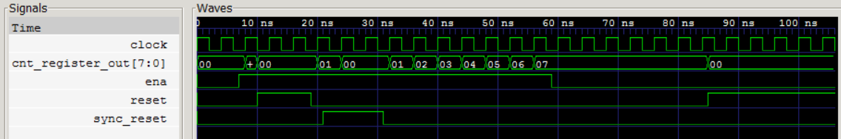

Рис 2.1. Результаты моделирования счетчика с разрешением работы

Результаты моделирования соответствуют ожидаемым результатам, устройство работает корректно.

**Сдвигающий регистр:**

Сдвигающий регистр с направлением сдвига

Листинг 2.4. Файл sdvig_register.h

|  |
| --- |
| #include "systemc.h"  #ifndef DESIGN_H  #define DESIGN_H  SC_MODULE(sd_register) {  sc_in_clk clock; // Clock input of the design  sc_in<bool> reset; // active high, synchronous Reset input  sc_in<bool> sync_reset;  sc_in<bool> left_right;  sc_in<bool> d;  sc_out<sc_uint<8> > register_out; // 8 bit vector output  sc_uint<8> myregister;  void reg_sd();  SC_CTOR(sd_register) :  clock("clock"),  reset("reset"),  register_out("register_out") {  cout << "Executing new" << endl;  SC_CTHREAD(reg_sd, clock.pos());  reset_signal_is(sync_reset, true);  async_reset_signal_is(reset, true);  } // End of Constructor  }; // End of Module  #endif |

Листинг 2.5. Файл sdvig_register.cpp

|  |
| --- |
| #include "sdvig_register.h"  void sd_register::reg_sd() {  // We check if reset is active  myregister = 0;  register_out.write(myregister);  wait();  while (true) {  if (left_right.read()) {  myregister = myregister>>1;  if(d.read()){  myregister = myregister|128;  }  else  {  myregister = myregister&127;  }  //myregister = myregister&127;  cout << "@" << sc_time_stamp() << " :: Have out " << myregister << endl;  register_out.write(myregister);  }  else  {  myregister = myregister<<1;  if(d.read()){  myregister = myregister|1;  }  else  {  myregister = myregister&254;  }  cout << "@" << sc_time_stamp() << " :: Have out " << myregister << endl;  register_out.write(myregister);  }  wait();  }  } |

Листинг 2.6. Файл testbench.cpp

|  |
| --- |
| //-----------------------------------------------------  // Testbench for the register ---------------->  //-----------------------------------------------------  #include "systemc.h"  #include "sdvig_register.h"  #define soft_assert(signal, expected) \  if (signal.read() != expected) { \  cerr << "@" << sc_time_stamp() << " Check failed. Expected: " << expected << ". Actual: " << signal.read() << ".\n" << endl; \  }  int sc_main(int argc, char* argv[]) {  sc_clock clock("clock", 4, SC_NS);  sc_signal<bool> reset;  sc_signal<bool> sync_reset;  sc_signal<bool> left_right;  sc_signal<bool> d;  sc_signal<sc_uint<8> > register_out;  int i = 0;  // Connect the DUT  sd_register test_cnt("test_cnt");  test_cnt.clock(clock);  test_cnt.reset(reset);  test_cnt.sync_reset(sync_reset);  test_cnt.left_right(left_right);  test_cnt.d(d);  test_cnt.register_out(register_out);  // Open VCD file  sc_trace_file *wf = sc_create_vcd_trace_file("reg_waveform");  // Dump the desired signals  sc_trace(wf, clock, "clock");  sc_trace(wf, reset, "reset");  sc_trace(wf, sync_reset, "sync_reset");  sc_trace(wf, left_right, "left_right");  sc_trace(wf, d, "d");  sc_trace(wf, register_out, "register_out");  reset = 0;  sync_reset = 0;  left_right = 0;  d=1;  sc_start(5, SC_NS);  assert(register_out.read() == 1);  sc_start(2, SC_NS);  reset = 1;  sc_start(10, SC_NS);  reset = 0;  assert(register_out.read() == 0);  sc_start(6, SC_NS);    sync_reset = 1;  sc_start(7, SC_NS);  sync_reset = 0;  sc_start(7, SC_NS);  d=0;  assert(register_out.read() == 3);  sc_start(13, SC_NS);  assert(register_out.read() == 24);  left_right = 1;  sc_start(23, SC_NS);  d=1;  sc_start(25, SC_NS);    reset = 1; // Assert the reset  cout << "@" << sc_time_stamp() << " Asserting reset\n" << endl;  sc_start(2, SC_NS);  sc_start(20, SC_NS);  cout << "@" << sc_time_stamp() << " Terminating simulation\n" << endl;  sc_close_vcd_trace_file(wf);  return 0; // Terminate simulation  } |

Полученные результаты моделирования:

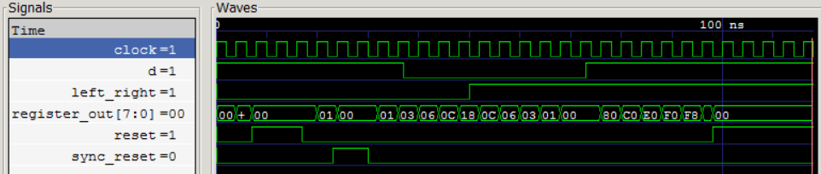

Рис 2.2. Результаты моделирования счетчика с разрешением работы

Результаты моделирования соответствуют ожидаемым результатам, устройство работает корректно.